甲骨新綴第十六則
張惟捷（輔仁大學中文所）

A：（乙補1951＋乙補2013）＋乙2335
B：乙7948
C：乙補6388

說明：
A組（乙補1951＋乙補2013）為史語所舊綴，已黏合，林勝祥曾於2005年加綴乙2335。 今根據齒縫密合、厚薄、兆序相連、盾紋接續等因素加綴B、C。B組左下與左前甲相接處尚可見到乙補1951兆序四的上兩劃右筆，拓本無法看出。
關於C組乙補6388此片中甲，實物與乙2721＋乙2367＋乙6931相綴，構成R29528（即合集13874，未綴乙補6388，但另加綴乙981＋乙777＋乙1709＋乙1253，是有問題的）； 從實物厚薄、色澤、齒縫不密合等因素看來可判斷是前人誤綴，然已黏合不可分。

拓本、反面摹本：
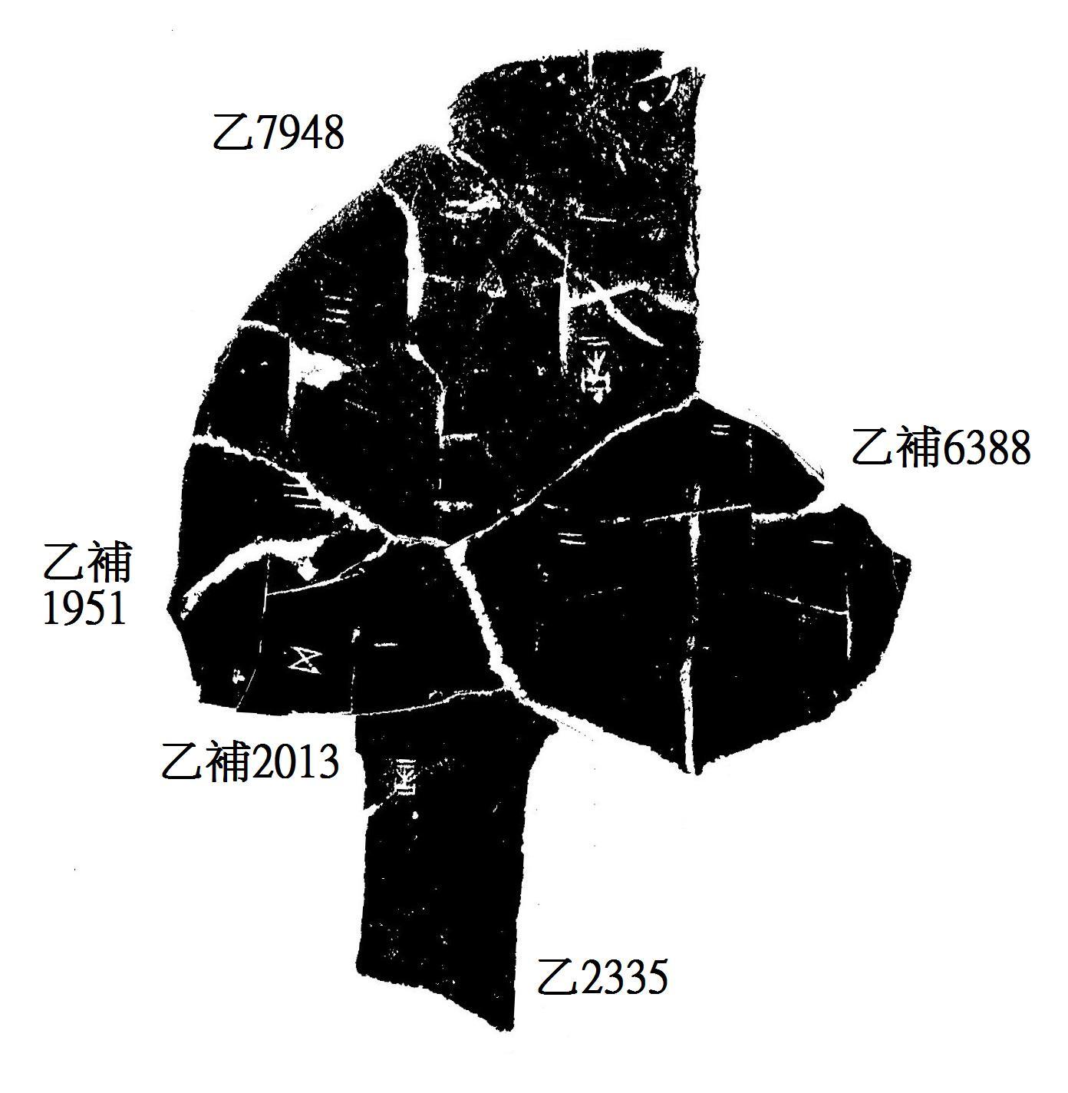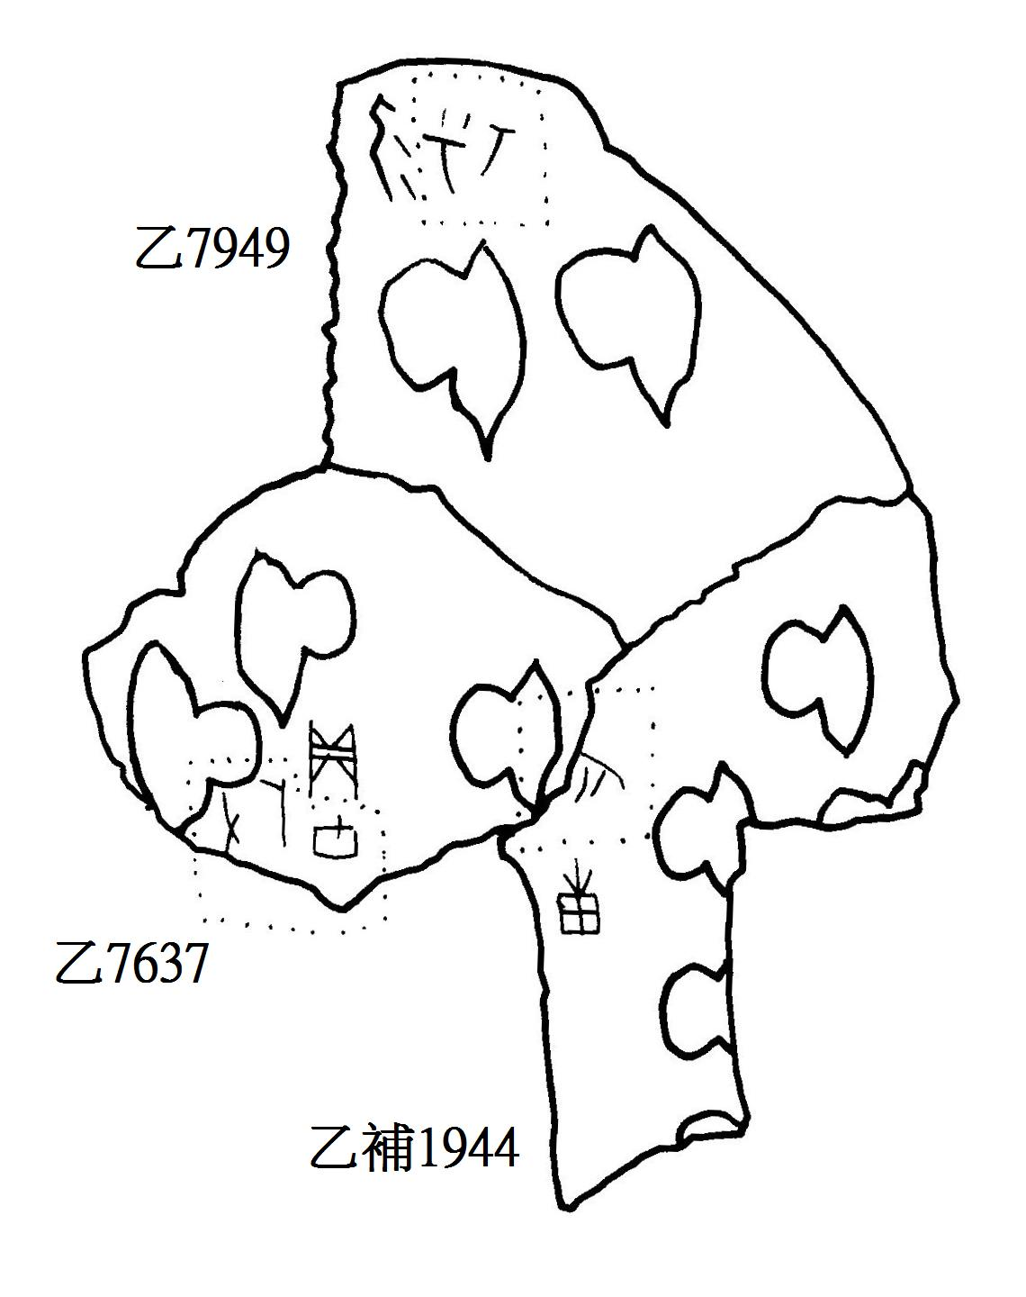

見於史語所庫房綴合記錄。
見〈《甲骨文合集》誤綴號碼表〉，載蔡哲茂：《甲骨綴合續集》附表，頁132。；「R」號為史語所數位典藏登錄號（Registered Number）。

